**EC2로 서버 구축하기**

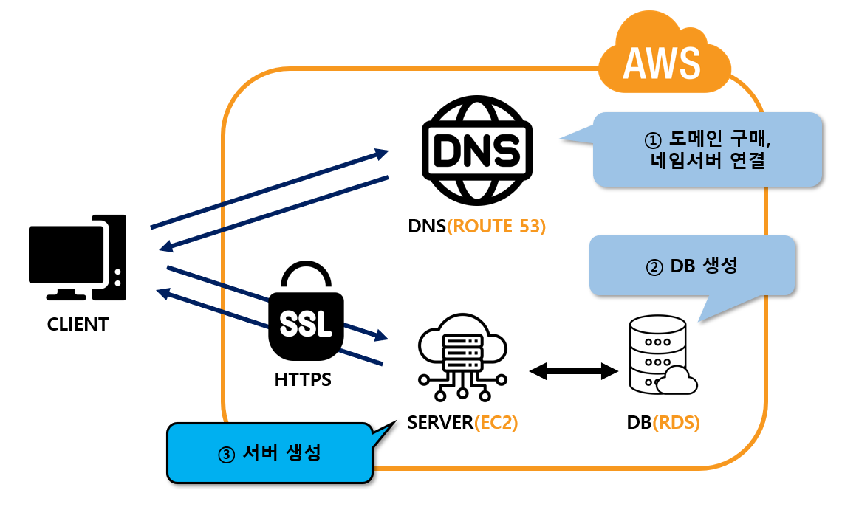

**EC2 인스턴스 생성** 2

**탄력적 IP 할당** 8

**EC2 연결 테스트** 10

**Tomcat 설치** 13

# **EC2 인스턴스 생성**

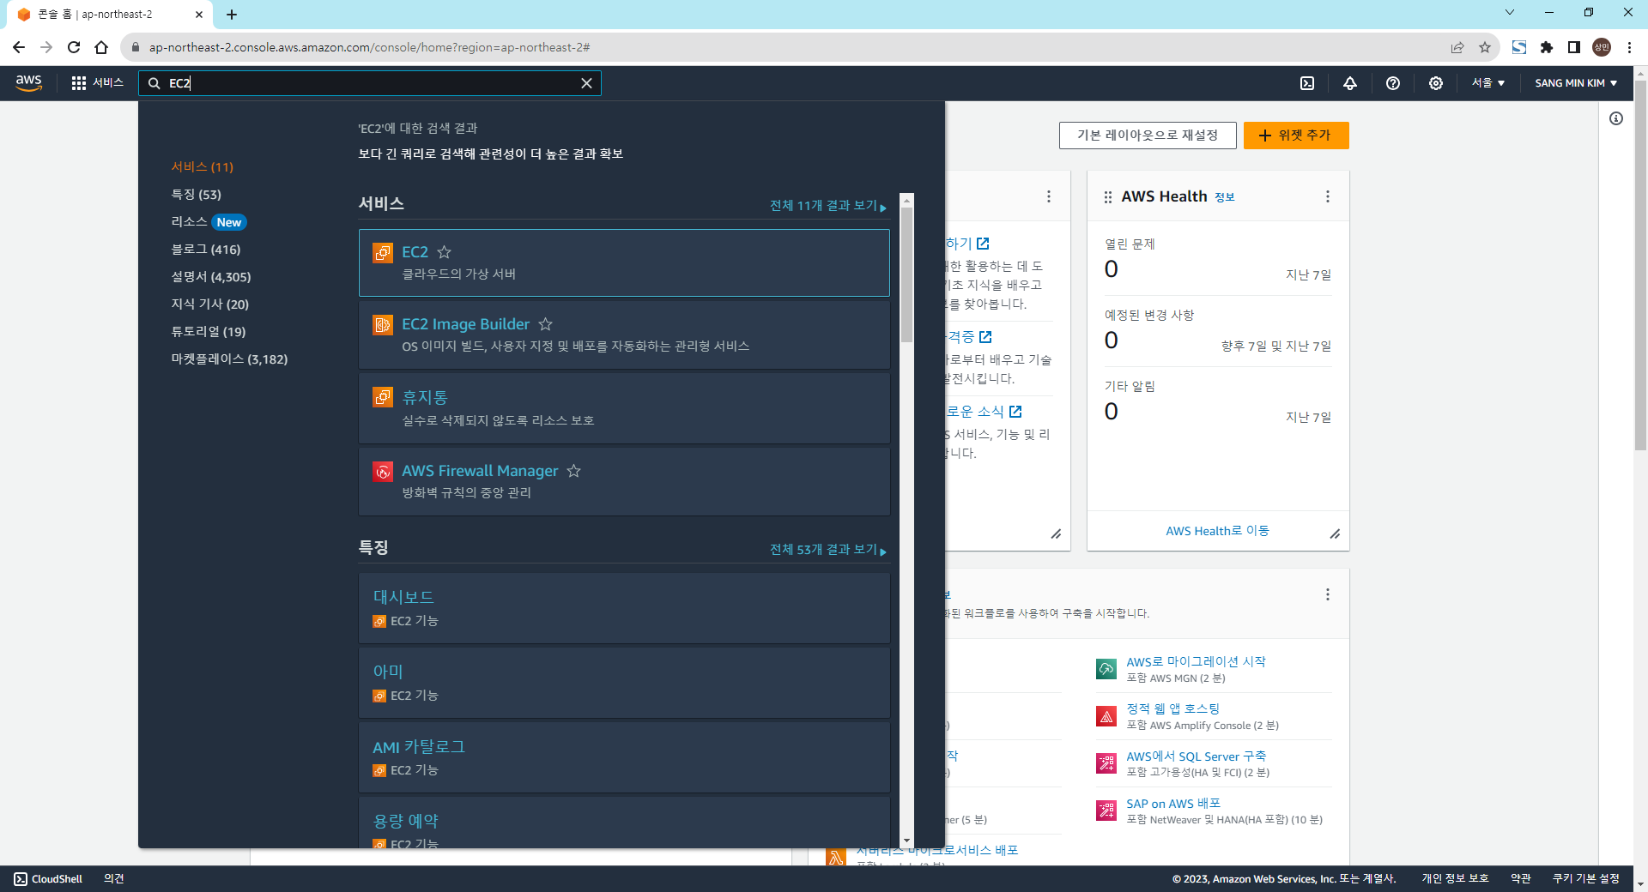

1. AWS접속
2. EC2 검색 – [EC2] 클릭

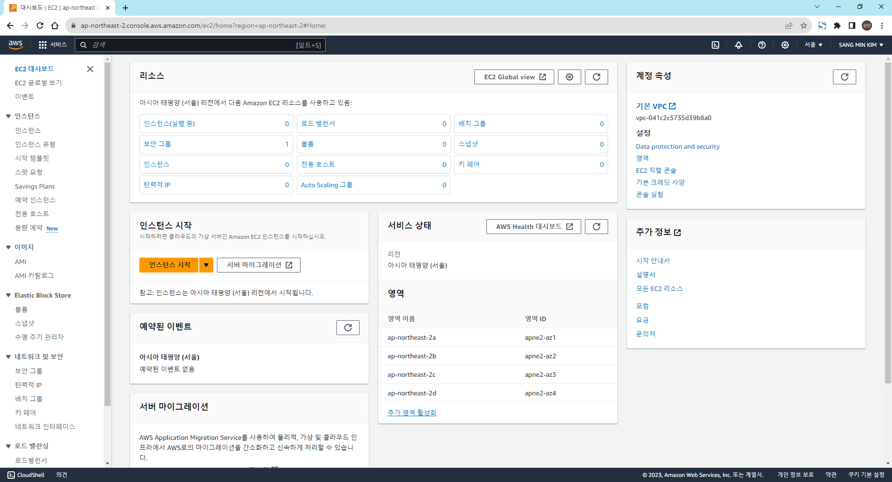

1. [인스턴스 시작] 클릭

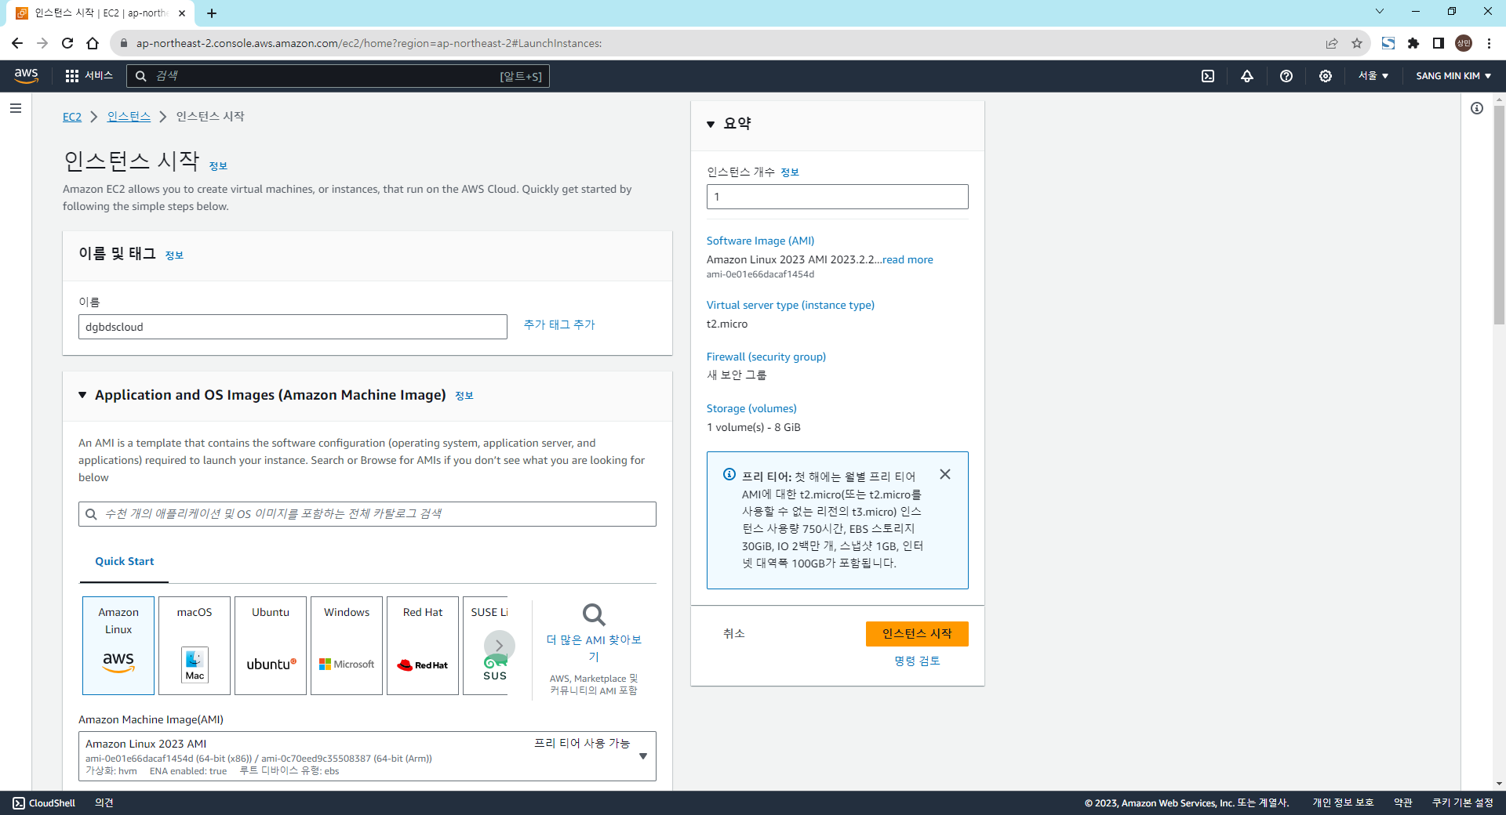

1. [이름 및 태그] – [이름] 입력

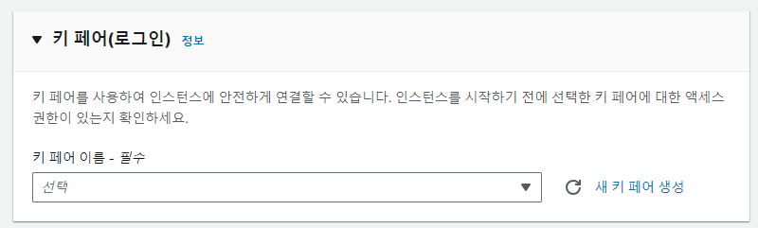

1. [키 페어(로그인)] - [새 키 페어 생성] 클릭

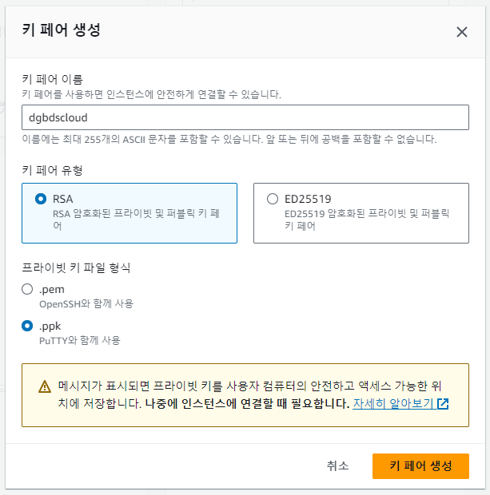

1. [키 페어 이름] 입력
2. [프라이빗 키 파일 형식] - [.ppk] 선택
3. [키 페어 생성] 클릭

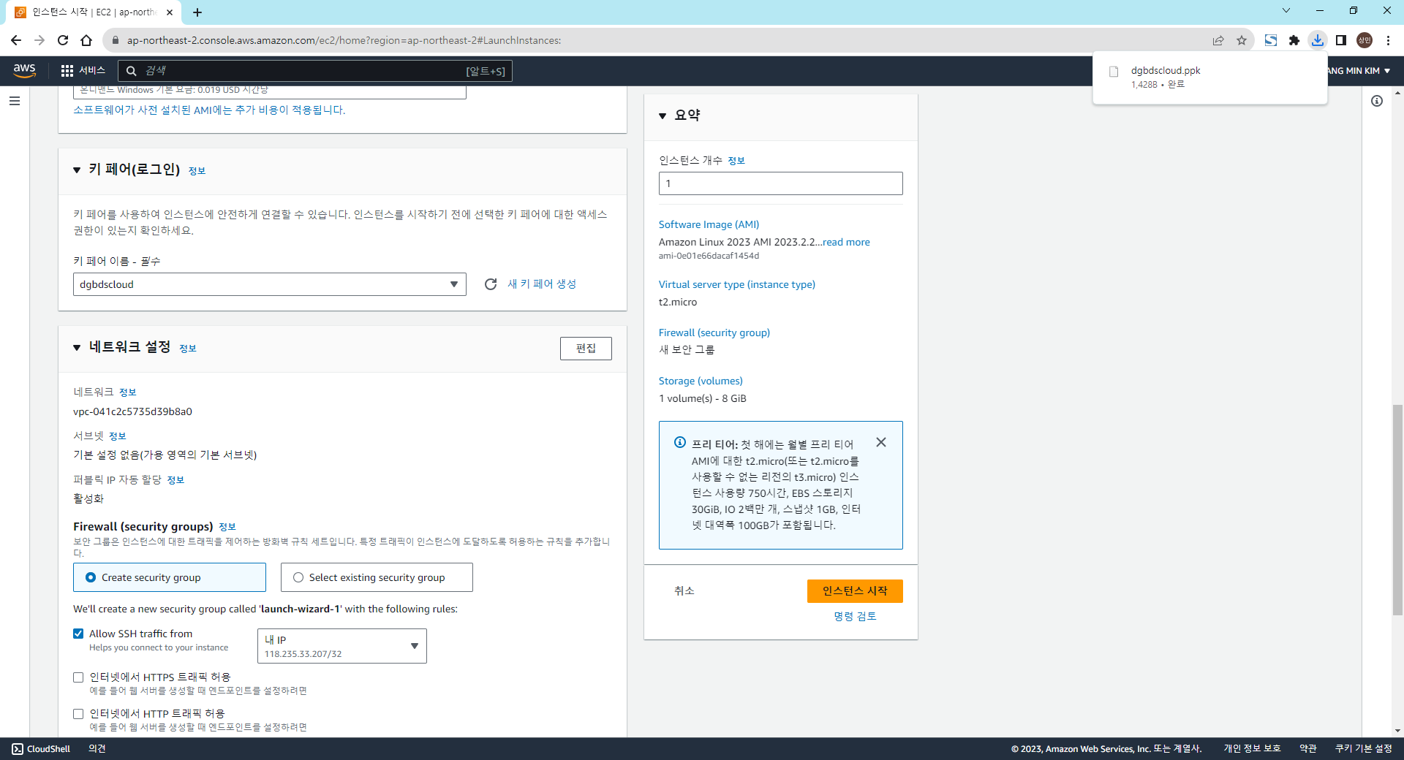

* **ppk파일이 자동으로 다운로드 되니 잘 보관할 것!**

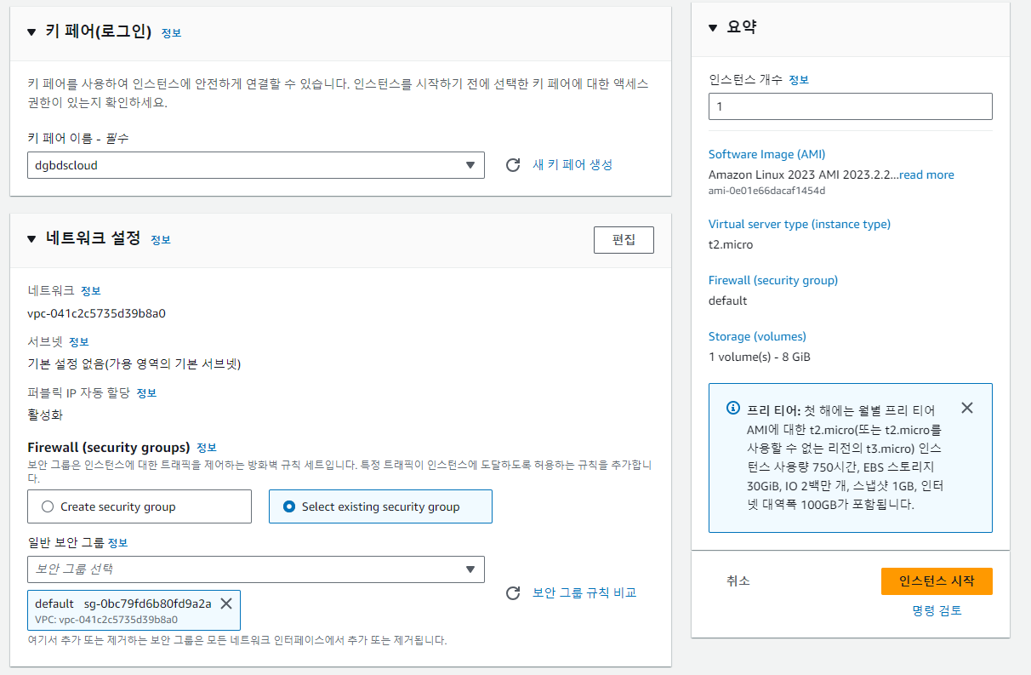

1. [네트워크 설정] – [Firewall] – [Select existing security group] 선택
2. 보안 그룹 선택
3. [인스턴스 시작] 클릭

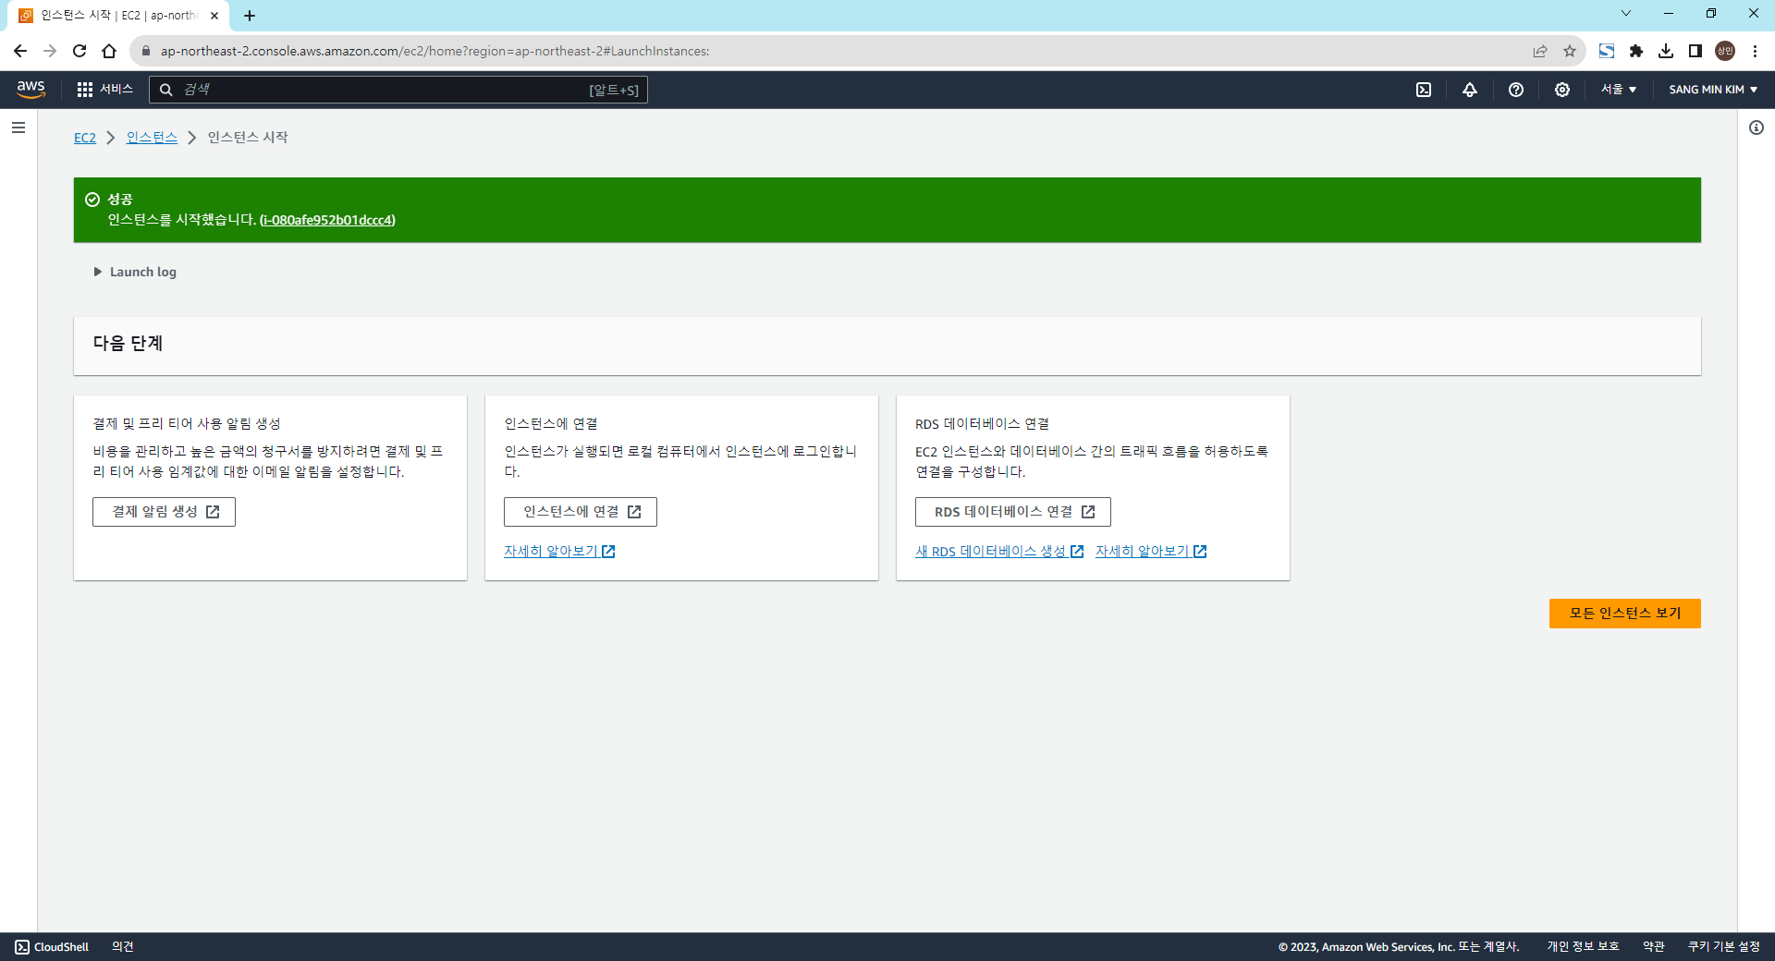

1. [RDS 데이터베이스 연결] 클릭

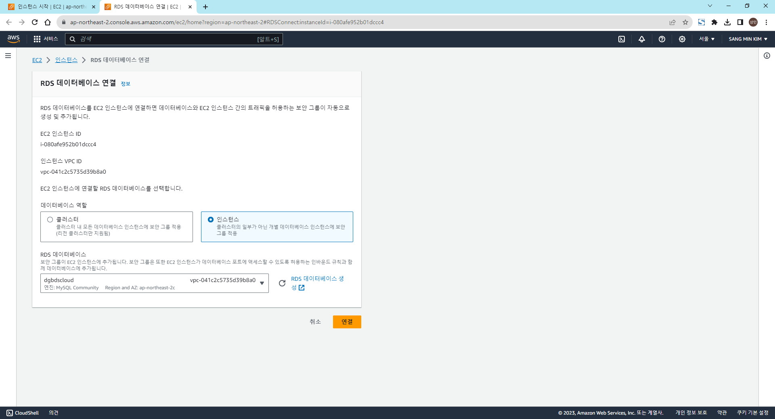

1. [데이터베이스 역할] – [인스턴스] 선택
2. [RDS 데이터베이스] – 생성한 RDS 인스턴스 선택
3. [연결] 클릭

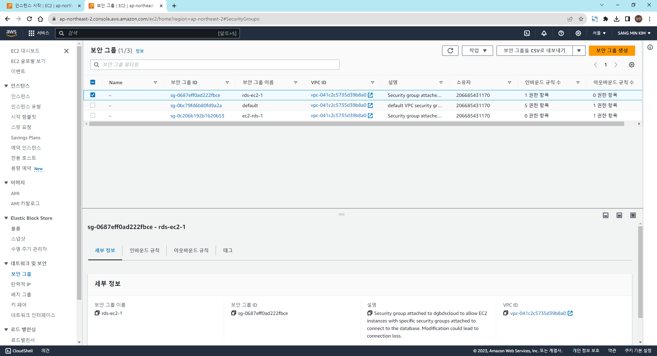

* **[EC2 > 네트워크 및 보안 > 보안 그룹] 경로로 접속하면 RDS와 EC2를 연결하는 보안그룹이 생성되어 있다.**

**EC2인스턴스 생성 완료!**

# **탄력적 IP 할당**

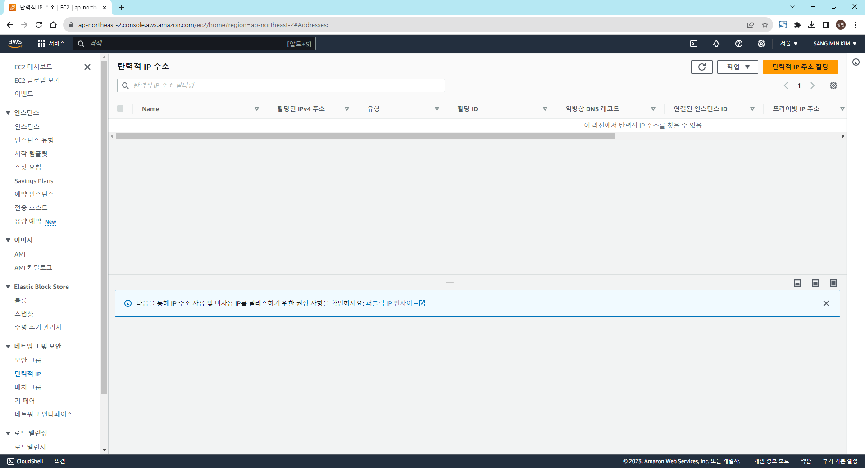

1. [EC2 > 네트워크 및 보안 > 탄력적 IP] 경로로 접속
2. [탄력적 IP 주소 할당] 클릭

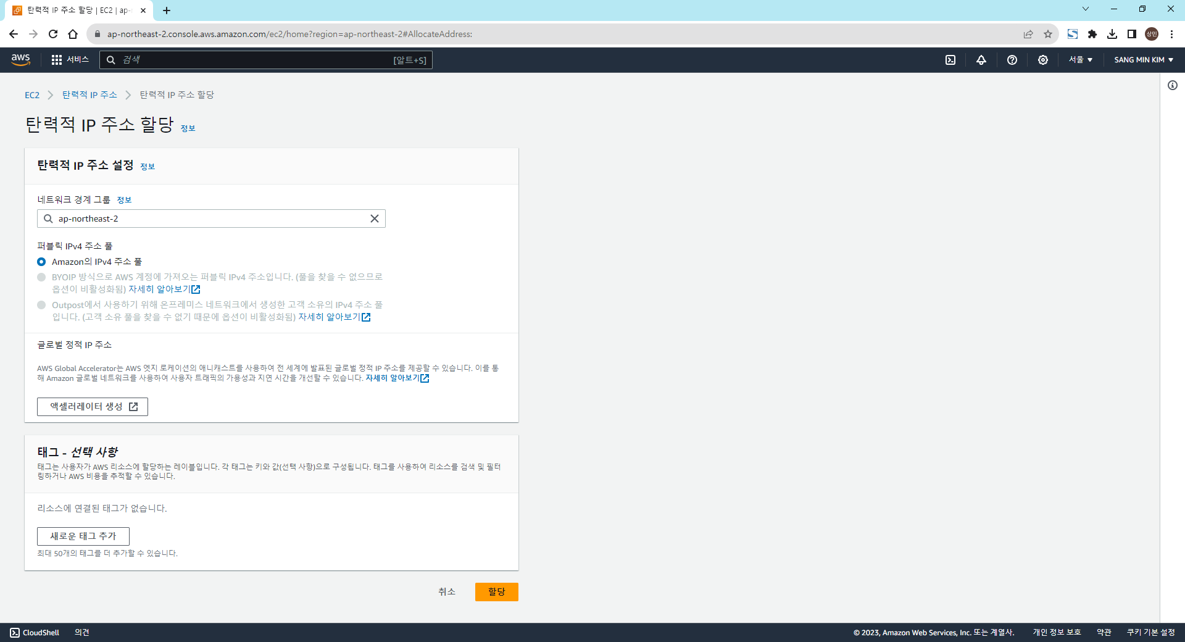

1. [할당] 클릭

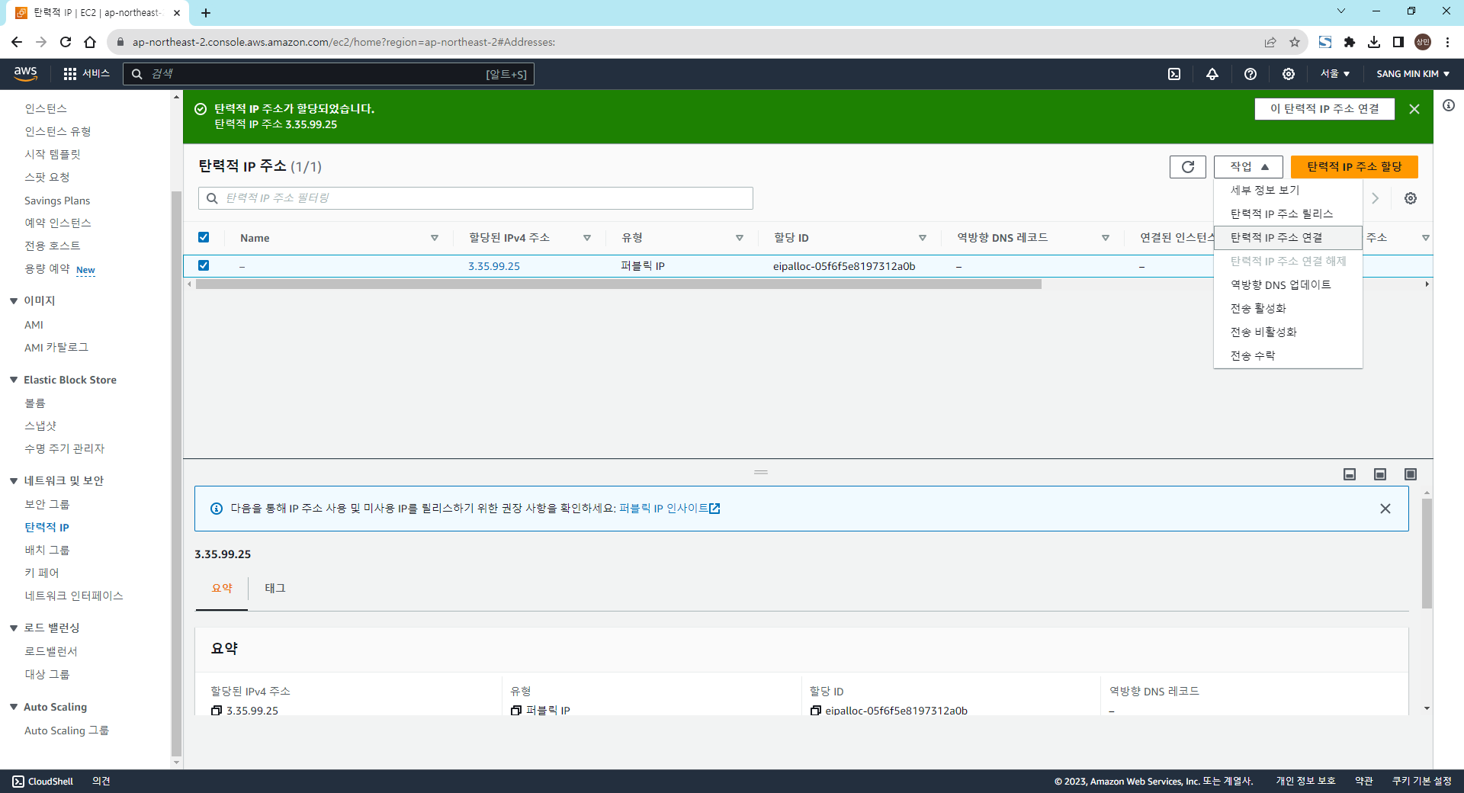

1. [작업] 클릭 – [탄력적 IP 주소 연결] 클릭

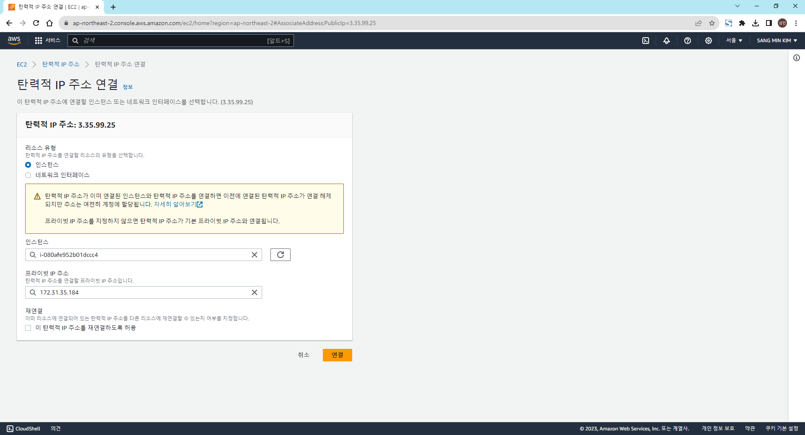

1. 인스턴스 선택
2. 프라이빗 IP 주소 선택
3. [연결] 클릭

**탄력적 IP 할당 완료!**

# **EC2 연결 테스트**

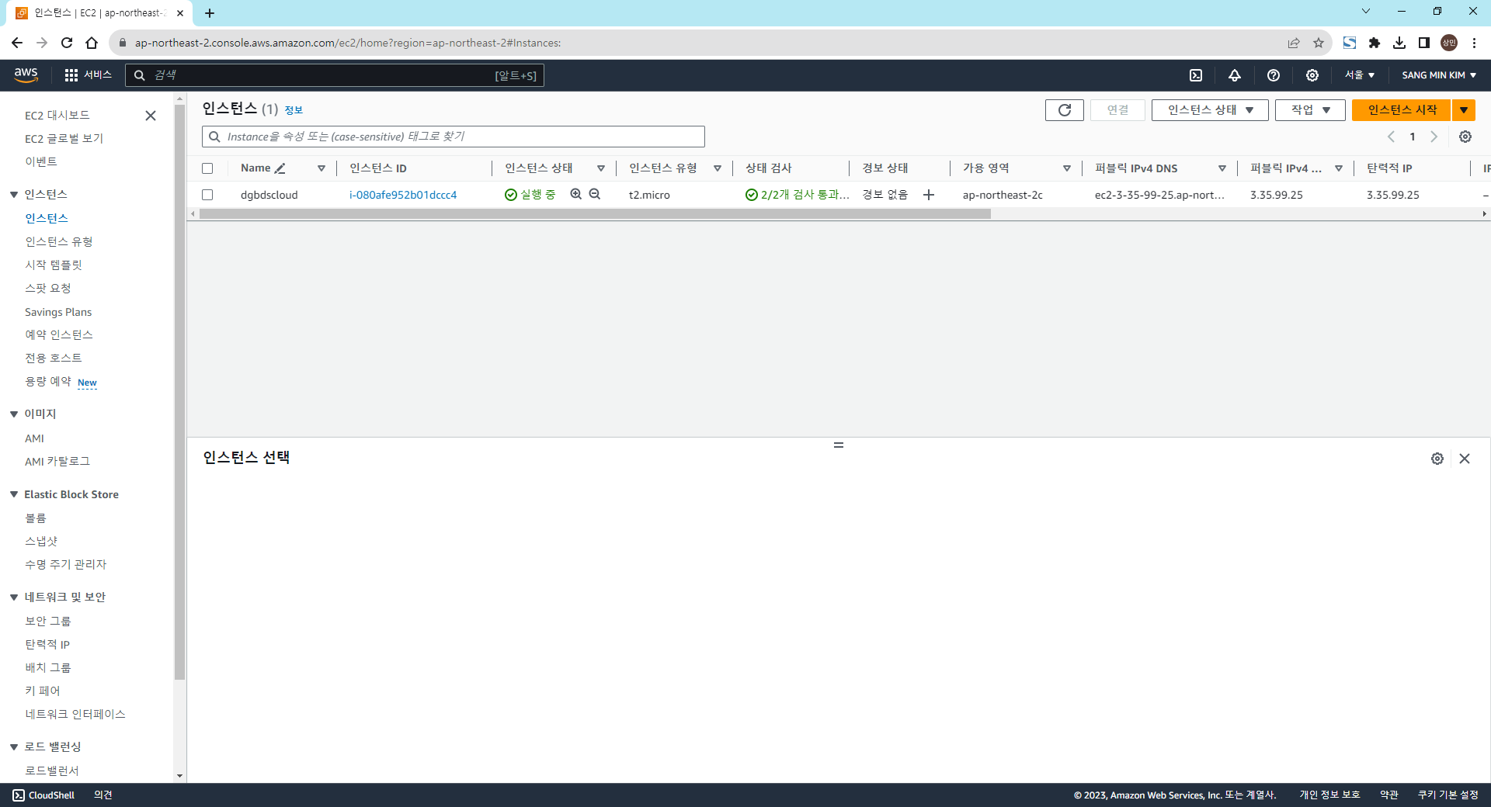

1. [EC2 > 인스턴스 > 인스턴스] 경로로 접속
2. 인스턴스 IP주소 복사

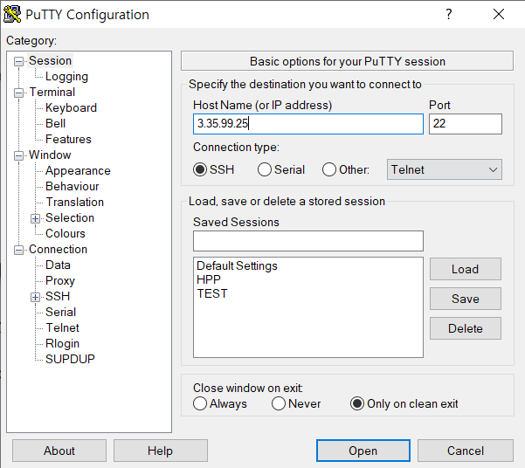

1. [Host Name]에 복사한 IP 입력

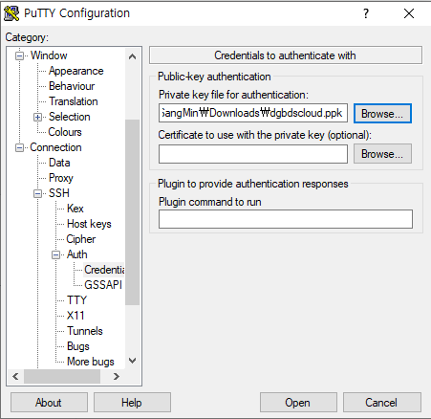

1. [Connection > SSH > Auth > Credential] 경로 열기
2. 인스턴스 생성할 때 다운받은 ppt 키 선택

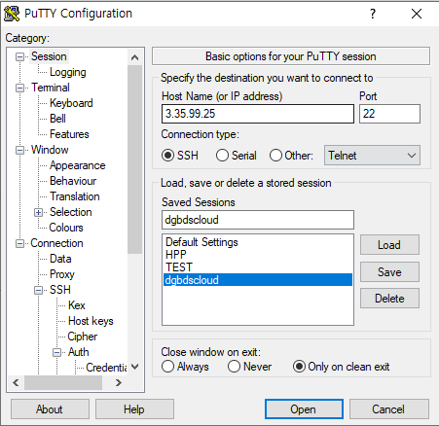

1. [Session] 경로 이동 – [Saved Sessions]에 세션 이름 입력 – [Save] 클릭
2. [Open] 클릭

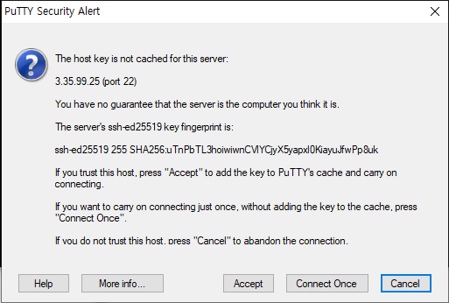

1. [Accept] 클릭

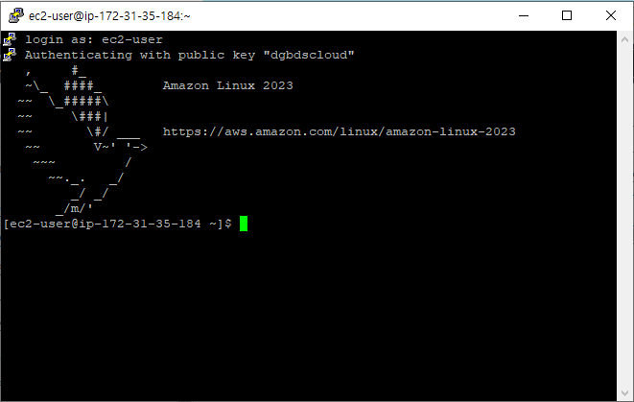

1. [ec2-user] 입력해서 로그인

* **Amazon Linux의 기본 사용자는 ec2-user임**

**EC2 연결 테스트 완료!**

# **Tomcat 설치**

* java 11 설치

sudo yum install java-11-amazon-corretto.x86_64

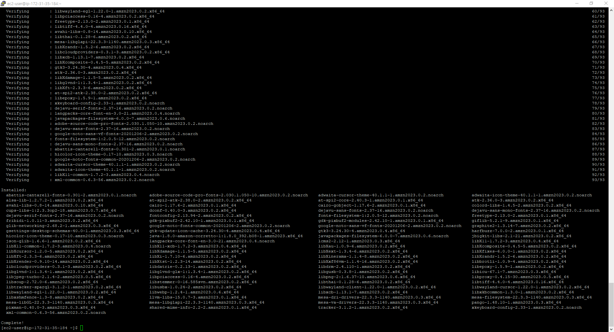

* java 버전 확인

java -version

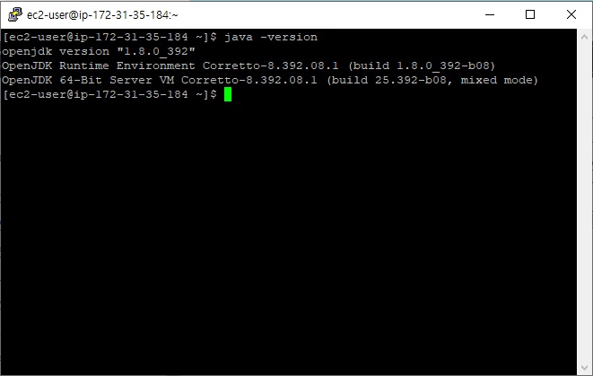

* 톰캣 설치

mkdir server

cd server/

wget <https://dlcdn.apache.org/tomcat/tomcat-8/v8.5.95/bin/apache-tomcat-8.5.95.tar.gz>

tar -zxvf apache-tomcat-8.5.95.tar.gz

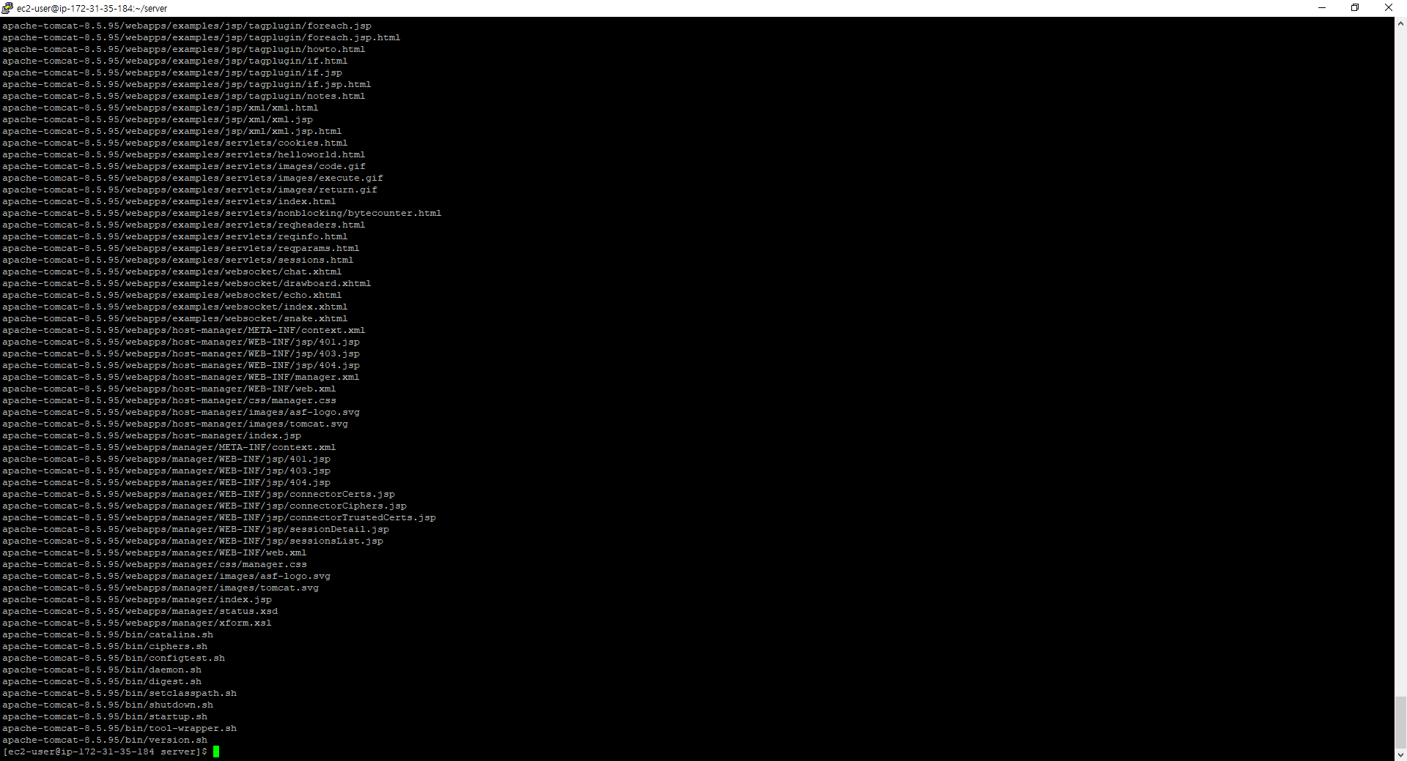

* 톰캣 실행

./apache-tomcat-8.5.95/bin/startup.sh

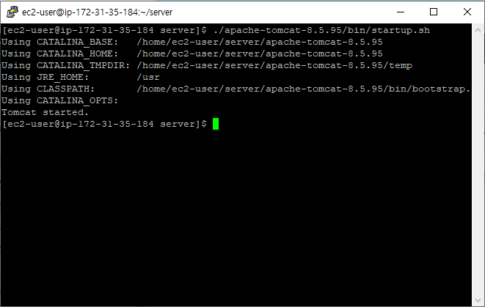

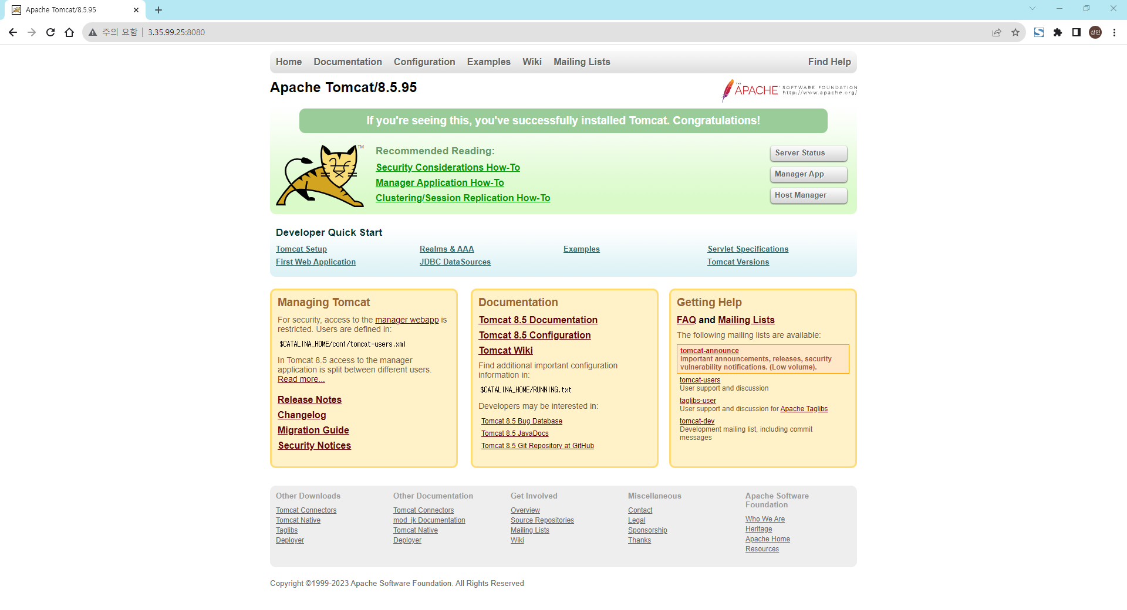

1. 인터넷 브라우저에서 아래 URL로 접속

* 접속 URL: http://[인스턴스 ip]:8080

**EC2로 서버 구축하기 완료!**